Scene beta 1.1.
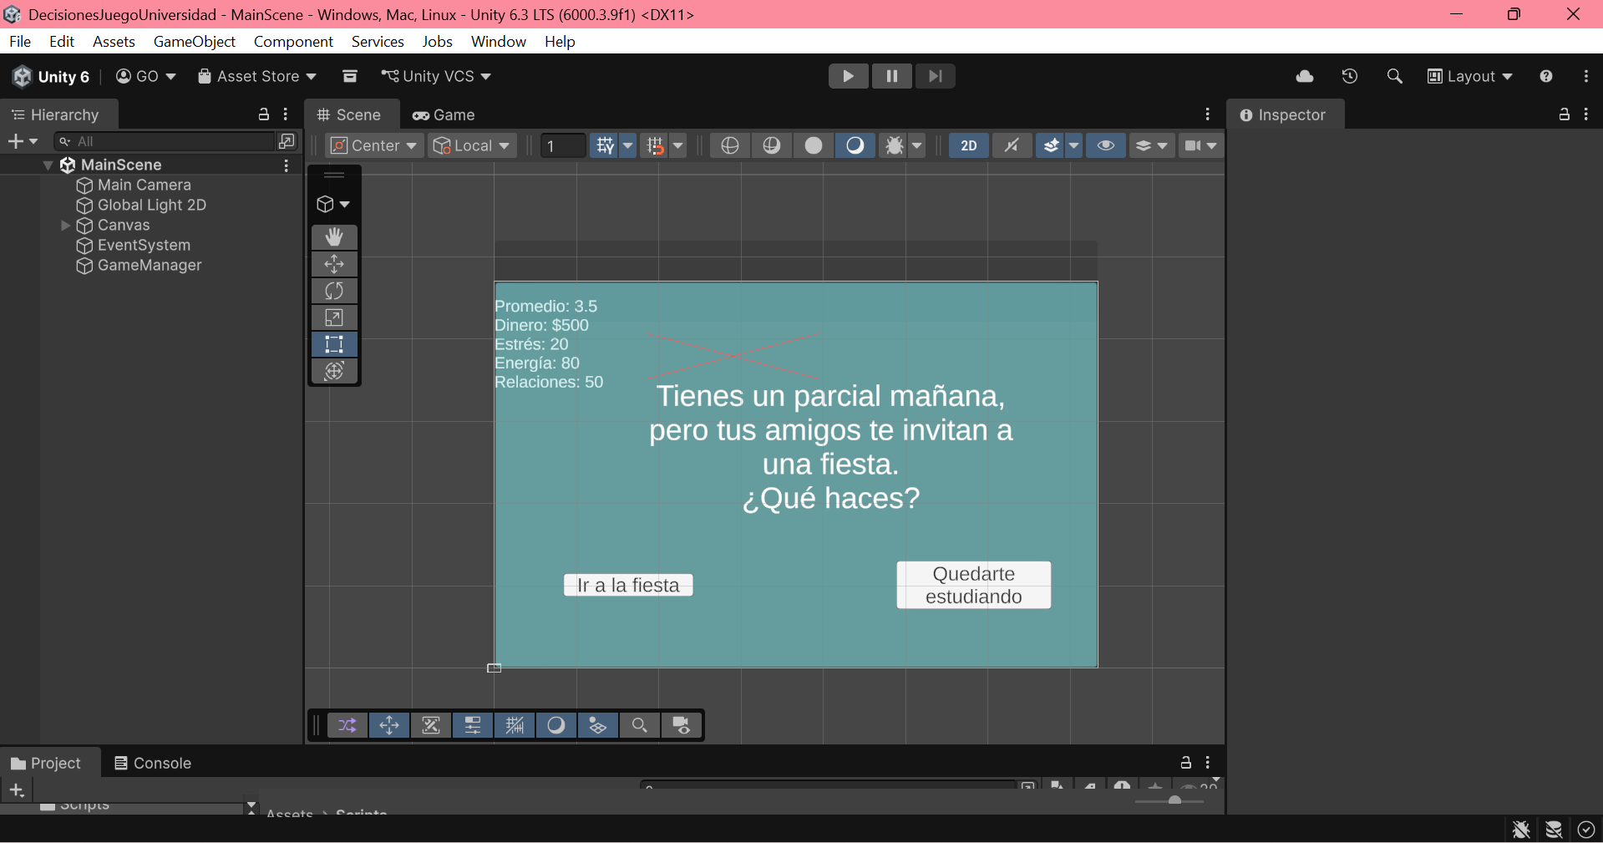
En ese apartado, podemos encontrar una prueba beta de la scene numero 1 que realizamos en el salón de clase sobre el juego de decisiones universitarias.
Integrantes:
Gabriela Olivar Duarte
Daniel Felipe Monsalve

